Repaso Heap
- Parte de memory layout
- No es manejado automaticamente, es decir no es transparente y por tanto tiene un API para interactuar con el hardware
- API:
  - void * malloc (n bytes): si se hace malloc y se acabó la memoria devuelve un -1. Para conocer la cantidad de bytes se puede utilizar la función sizeof(__)
  - free(void *) : simplemente libera un espacio en memoria
  - calloc
  - realloc: crea un nuevo espacio y me copia lo anterior ahí
  - new / delete

Stack | Heap
Ventajas | Ventajas
Temporal  Copias locales | Lifetime: control total  Control sobre el tamaño de las variables – Se puede hacer lista enlazada que crece y decrece, en stack no se puede hacer porque no conozco el tamaño
Desventajas | Desventajas
Tiempo de vida corto  Comunicación restringida (no permite comunicacion entre métodos o programas) | Más trabajo  Más pulgas

Pointer
- Tipo de dato
- Es una variable que apunta a una posición en memoria
0x0A | 5
….
0xFF | Ox0A
0xFB | 0xFF
0xAA | 0x0A

int a = 5;
int * aPtr = &a;
int ** aPtrPtr = &aPtr;

cout << aPtr → 0x0A
cout << &aPtr → 0xFF
int * acopyPtr = aPtr; //no es una copia del 5, hay dos pointers viendo al mismo valor. Se llama Shallow //copy
cout <<(* aPtr) → 5

Sharing, tener dos pointer apuntando a la misma dirección de memoria
Si solo se tienen los punteros al alcance, para cambiar el valor sería:
* aPtr = 6

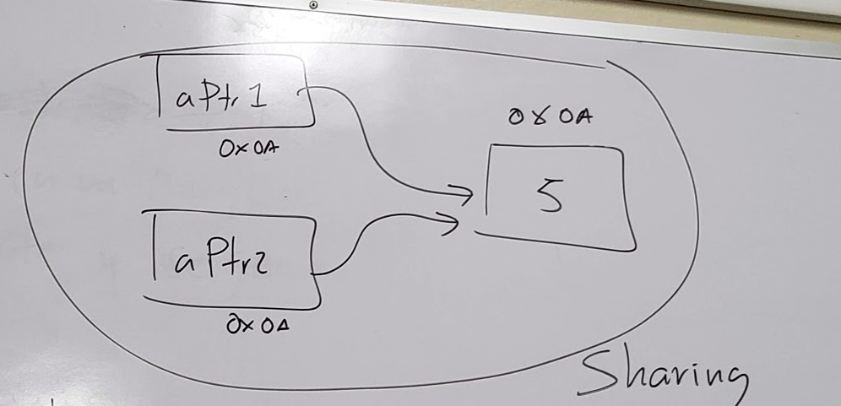
char * a; → genera un BAD VALUE y desreferenciar un bad value da un error
iniciar en null
#define NULL 0

char * a = NULL;

- Shallow copy: se copia la referencia
- Deep Copy: Valor en el heap con dos referencias
int * a = (int*) malloc(sizeof(int));
*a = 666;
int *b = (int*) malloc(sizeof(int));
*b = *a;

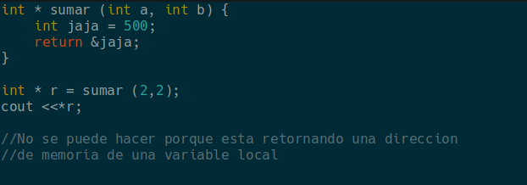

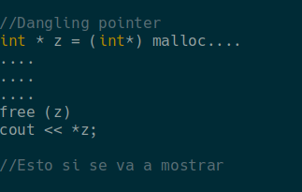

- Arreglos
Se tienen que poner el tamaño en tiempo de compilación

int vec[5] = {1,2,3,4,5}

Arreglo garantiza que la memoria este contigua

0x01 | 1 | vec apunta acá
0x05 | 2 | vec[1]
0x09 | 3
0x14 | 4
0x19 | 5

Un array es lo mismo que un pointer, se puede poner

int * vex2 = vec;
vec[1] es equivalente a *(vec+1)
vec[4] es equivalente a *(vec+4)

Navegar al máximo de ese arreglo es seguro, porque están contiguos

- Arreglo en heap

int * array = (int *) malloc(sizeof(int) * 10) 10 sería la cantidad de espacios
array [0]
array[1]

- Tipo de dato referencia

int b = 500;
int & a = b;
a = 600;

implicitamente saca la direccion

Paso de parámetros
- Paso de parámetros por valor
  - El caller no ve los cambios hechos por el llamado a los parámetros pasados
  - El llamado recibe nuevas copias en su Stack Frame

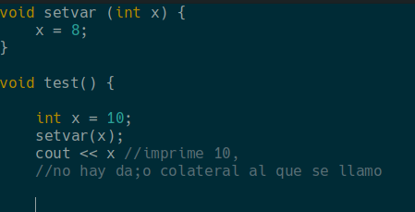

- Paso de parámetros por referencia
  - El llamado recibe una referencia o un pointer como parámetro
  - El caller verá cambios hechos por el llamado a los parámetros

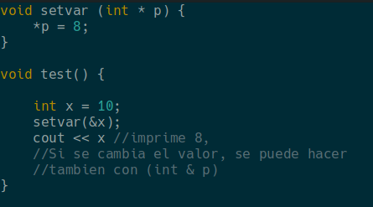

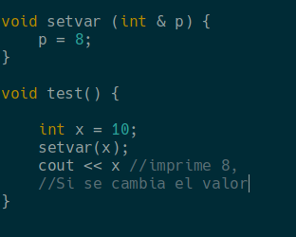

- Punteros a procedimientos / funciones
  - Declarar punteros a funciones

